Pielikums

Nelabvēlīgo klimatisko laikapstākļu ietekme uz lauksaimniecisko darbību
2026. gada pavasaris Latvijā bija izteikti sauss – aprīlī nokrišņu daudzums bija par 54 %, bet maijā par 23 % zem normas, un arī upju notece lielākajā daļā Latvijas bija zem ilggadēji vidējā līmeņa. Vasaras otrajā pusē situācija strauji mainījās, būtiski pieaugot nokrišņu daudzumam un mitruma līmenim.
Jūlijā nokrišņu daudzums Latvijā par 63 % pārsniedza normu, īpaši daudz nokrišņu bija Kurzemē un Zemgalē. Kopumā 2026. gada vasarā nokrišņu daudzums sasniedza 288,1 mm jeb par 29 % vairāk nekā gadalaika norma. Vasaras laikā, īpaši Latvijas rietumu daļā, pakāpeniski izveidojās paaugstināta mitruma fons, ko vēl vairāk pastiprināja atkārtotie intensīvie nokrišņi augusta beigās un septembra sākumā.
Intensīvo nokrišņu ietekmē Kurzemes upēs strauji pieauga ūdens līmenis un notece, applūda zemākās teritorijas un lauksaimniecības zemes. Īpaši izteikti mitri apstākļi izveidojās Kurzemes rietumdaļā, tostarp Ventspils novadā, kur paaugstināts mitrums saglabājās ilgstoši un tika konstatēta virszemes ūdens uzkrāšanās un lauksaimniecības zemju applūšana.
Salīdzinājumam, arī 2025. gadā lauksaimniecību būtiski ietekmēja pārmērīgs mitrums, taču toreiz pārmitri apstākļi izveidojās jau pavasara beigās un saglabājās ilgākā periodā. 2026. gadā nelabvēlīgie apstākļi izveidojās pēc sausa pavasara un īpaši saasinājās vasaras otrajā pusē un rudens sākumā, tādēļ būtiskākais risks bija straujš pārmitruma pieaugums laikā, kad turpinājās ražas novākšana un bija jāveic rudens lauku darbi.
Secināms, ka 2026. gada nelabvēlīgos apstākļus raksturo strauja pāreja no sausuma uz ilgstoši paaugstinātu mitrumu, atkārtoti intensīvi nokrišņi vasaras otrajā pusē un rudens sākumā. 2026. gada septembrī nokrišņi un virsnormas mitrums skāra gandrīz visu Latvijas teritoriju, bet ne visur vienā un tajā pašā laikā un apjomā:
- Septembra 1. dekādē: Intensīvi nokrišņi skāra plašus reģionus un bija 55,8 mm, kas ir 147% virs dekādes normas (22,6 mm) — izteikti lietains bija Kurzemē (Saldus 94,7 mm, Rucava 77,2 mm) un Vidzemē (Priekuļi 134,9 mm, Zosēni 104,8 mm). Tajā pašā laikā Zemgalē (Bauska 42,9 mm) un Latgalē (Daugavpils 49,1 mm, Dagda 56,3 mm) nokrišņu bija jūtami mazāk (sk.17.attēlu);
- Septembra 2. dekādē: Nokrišņu daudzums visā valstī būtiski samazinājās (kopumā 22 % zem normas), un relatīvi mitrāks saglabājās tikai Kurzemē (Pāvilosta 30,7 mm, Stende 26,7 mm) un Latgales dienvidaustrumos (Dagda 24,0 mm, Piedruja 20,7 mm) (sk.17.attēlu);
- Septembra 3. dekādē: Lietus zona pārvietojās uz Latgali (Rēzekne 58,4 mm, Piedruja 57,0 mm, Dagda 50,1 mm) un Ziemeļkurzemi (Kolka 68,7 mm), kamēr Kurzemes dienvidos un Zemgalē nokrišņu bija maz (Liepāja 7,8 mm, Jelgava 19,0 mm) (sk.18.attēlu).
SPI karte par periodu (01.09.-30.09.2026.) parāda, ka 2026. gada septembris bija mitrāks par normu gandrīz visā Latvijā, taču ar izteiktām reģionālajām atšķirībām. Ja vasaras beigās visizteiktākie pārmitruma apstākļi bija koncentrēti Latvijas rietumu daļā, īpaši Kurzemes rietumdaļā, kur tie veidojās uz vasaras laikā uzkrāta paaugstināta mitruma fona un vēl vairāk saasinājās augusta beigās un septembra sākumā, tad septembrī izteikts pārmitrums bija vērojams arī Vidzemē un Latgalē. Septembrī vislielākais pārmitruma spiediens un ekstremāli mitri apstākļi tika konstatēti Vidzemes vidienē/ziemeļos, Ziemeļkurzemē un Dienvidlatgalē, kamēr Zemgalē un valsts centrālajā daļā mitruma apstākļi saglabājās tuvu normai (sk.37.attēlu). Tas liecina, ka pārmitruma skartās teritorijas laika gaitā mainījās, aptverot dažādus Latvijas reģionus, nevis saglabājās koncentrētas tikai vienā valsts daļā.
Dati kopumā apliecina nelabvēlīgo meteoroloģisko apstākļu plašo teritoriālo izplatību un mainīgo intensitāti dažādos Latvijas reģionos. 2026. gada vasaras mēnešos nokrišņu daudzums pārsniedza klimatisko normu gandrīz visās meteoroloģisko novērojumu stacijās. Izņēmumi bija Alūksne, Rēzekne un Dagda, kur vasaras kopējais nokrišņu daudzums normu nepārsniedza, tomēr arī šajās vietās atsevišķos mēnešos tika reģistrēts nokrišņu daudzuma pārsniegums – augustā Alūksnē un Rēzeknē, bet jūlijā Dagdā. Savukārt septembrī nokrišņu daudzums pārsniedza klimatisko normu visās novērojumu stacijās, izņemot Dobeli, Jelgavu un Kalnciemu. Ja vasaras mēnešos lielākie nokrišņu daudzuma pārsniegumi tika reģistrēti Kurzemes un Zemgales novērojumu stacijās, tad septembrī lielākie pārsniegumi bija vērojami Vidzemē, Kurzemē un Latgalē. Šie dati liecina par nelabvēlīgo meteoroloģisko apstākļu plašo teritoriālo izplatību un to mainīgo intensitāti dažādos Latvijas reģionos (sk.12.attēlu).
2025.gads | 2026.gads
- Nokrišņu daudzums
Secinājumi:
- Saskaitot aprīli–augustu, 2025. gadā vidēji Latvijā bija aptuveni 395,9 mm nokrišņu, bet 2026. gadā – 346,5 mm jeb par aptuveni 12 % mazāk. Šo atšķirību lielā mērā noteica ļoti sausais 2026. gada pavasaris, tādēļ kopējā nokrišņu summa šajā periodā pati par sevi neraksturo mitruma situāciju vasaras otrajā pusē.
- Vasaras mēnešos situācija bija pretēja – 2026. gada vasara bija nokrišņiem bagātāka nekā 2025. gada vasara. 2026. gada vasarā nokrišņu daudzums sasniedza 288,1 mm jeb 29 % virs normas, salīdzinot ar 272,6 mm jeb 22 % virs normas 2025. gadā. Turklāt Ventspilī 2026. gada vasaras nokrišņu daudzums sasniedza 376,1 mm jeb 99 % virs normas.
- Paaugstinātais mitrums turpinājās arī vasaras beigās un septembra sākumā, tādējādi pastiprinot vasarā izveidojušos pārmitruma situāciju. 2026. gada augusta 3. dekādē nokrišņu daudzums Latvijā bija 110 % virs normas, bet septembra 1. dekādē – jau 147 % virs normas. Salīdzinājumam, 2025. gada septembra 1. dekādē nokrišņu bija par 72 % mazāk nekā norma. Tas nozīmē, ka 2026. gadā intensīvi nokrišņi turpinājās laikā, kad augsne daudzviet jau bija piesātināta ar mitrumu, palielinot pārmitruma un applūšanas risku.
Ziema (decembris, janvāris, februāris)
- Kopējais nokrišņu daudzums ziemā Latvijā bija 148,3 mm, kas ir 3% virs gadalaika normas (144,6 mm). | - Visi ziemas mēneši bija sausāki par normu un vieni no sausākajiem 21. gadsimtā.
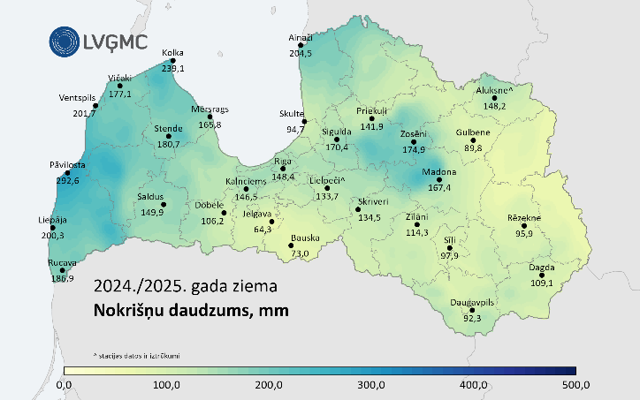 | 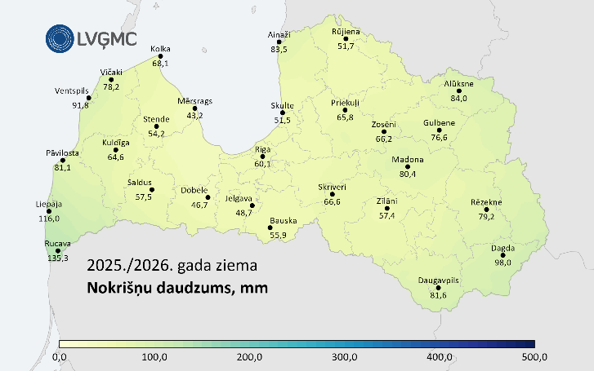
1.attēls Nokrišņu daudzums, mm 2024./2025. gada ziema¹ | 2.attēls Nokrišņu daudzums, mm 2025./2026.gada ziema²
Pavasaris (marts, aprīlis, maijs)
- Kopējais nokrišņu daudzums pavasarī Latvijā bija 147,5 mm, kas ir 20% virs gadalaika normas (123,1 mm). | - Kopējais nokrišņu daudzums pavasarī Latvijā bija 61,2 mm, kas ir 50% zem gadalaika normas (123,1 mm), līdz ar to šis pavasaris kļuva par 2. sausāko novērojumu vēsturē aiz 1964. gada.
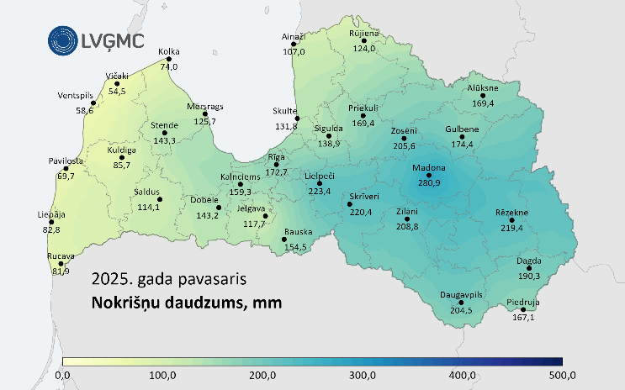 | 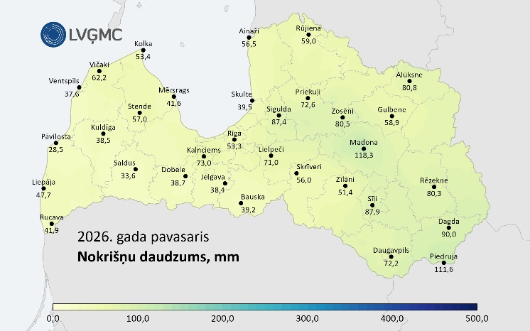
3.attēls Nokrišņu daudzums, mm 2025. gada pavasaris³ | 4.attēls Nokrišņu daudzums, mm 2026. gada pavasaris⁴
Vasara (jūnijs, jūlijs, augusts)
- Kopējais nokrišņu daudzums Latvijā bija 272,6 mm jeb 22 % virs gadalaika normas (222,6 mm).  - Tā bija mitrākā vasara kopš 2016. gada, un īpaši mitri apstākļi bija Latvijas austrumu daļā. | - Kopējais nokrišņu daudzums vasarā Latvijā bija 288,1 mm, kas ir 29% virs gadalaika normas (222,6 mm).  - Tādējādi jau otro gadu pēc kārtas vasara Latvijā bija būtiski mitrāka par normu. Turklāt 2026. gada vasara bija vēl mitrāka nekā 2025. gadā un ierindojās kā 13. mitrākā vasara novērojumu vēsturē.  - Nokrišņiem bagātākā vasara bija Ventspilī, kur kopējais nokrišņu daudzums sasniedza gandrīz divas gadalaika normas – 376,1 mm jeb 99% virs normas.
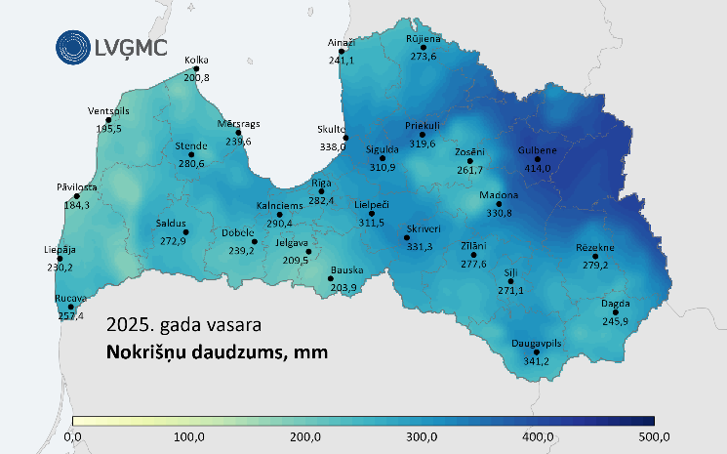 | 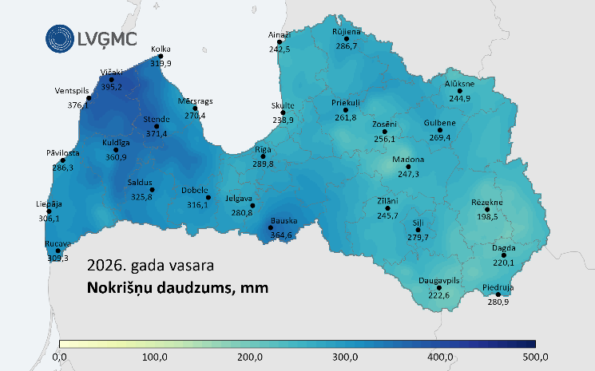
5.attēls Nokrišņu daudzums, mm 2025. gada vasara⁵ | 6.attēls Nokrišņu daudzums, mm 2026. gada vasara⁶
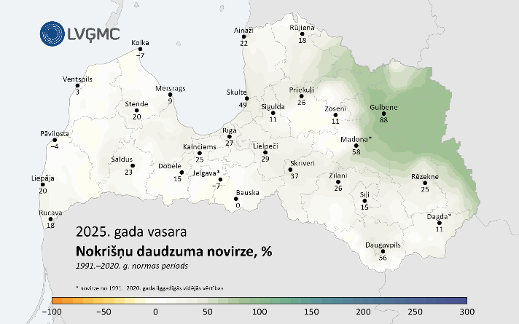 | 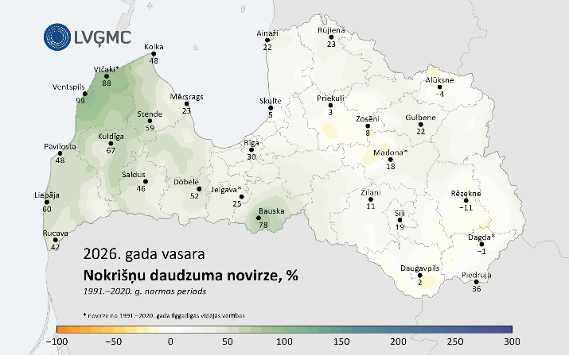
7.attēls Nokrišņu daudzuma novirze, % 2025. gada vasara | 8.attēls Nokrišņu daudzuma novirze, % 2026. gada vasara
- Kopējais nokrišņu daudzums Latvijā augusta 3. dekādē bija 32,3 mm, kas ir 13% virs dekādes normas (28,7 mm). | - Kopējais nokrišņu daudzums Latvijā augusta 3. dekādē bija 60,3 mm, kas ir 110% virs dekādes normas (28,7 mm).
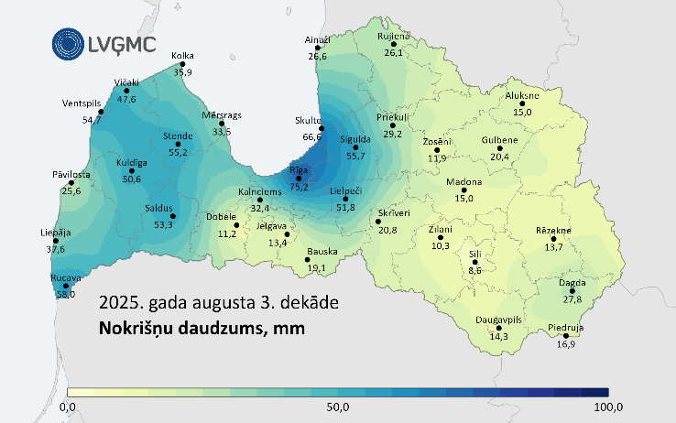 | 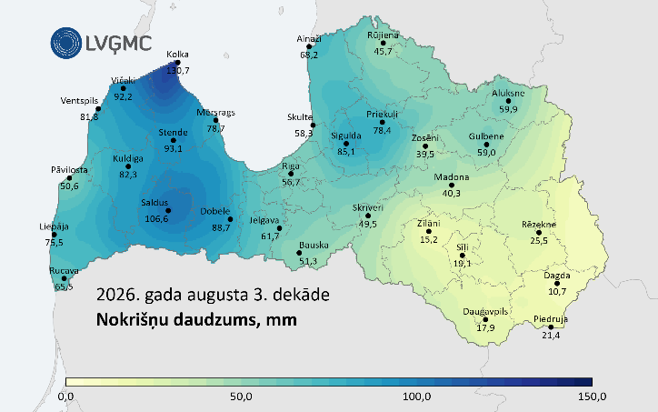
9.attēls Nokrišņu daudzums, mm 2025. gada augusta 3.dekādē | 10.attēls Nokrišņu daudzums, mm 2026. gada augusta 3.dekādē
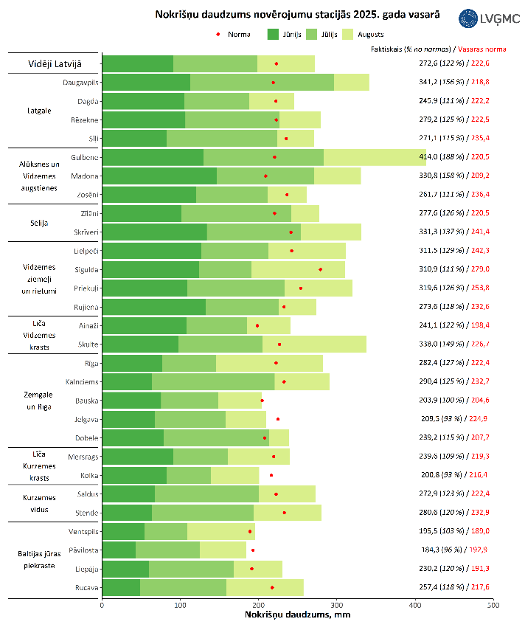 | 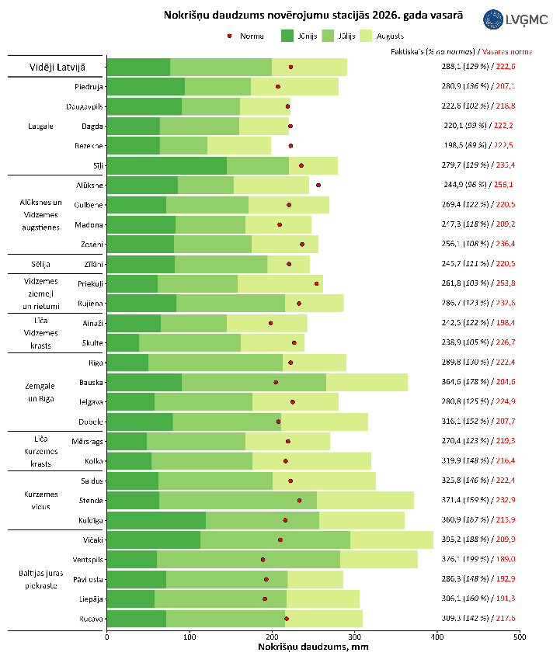
11.attēls Nokrišņu daudzums novērojumu stacijās 2025.gada vasarā, mm | 12.attēls Nokrišņu daudzums novērojumu stacijās 2026.gada vasarā, mm
Rudens (septembris, oktobris, novembris)
- Kopējais nokrišņu daudzums rudenī Latvijā bija 146,7 mm, kas ir 25% zem gadalaika normas (195,3 mm). | n.a.
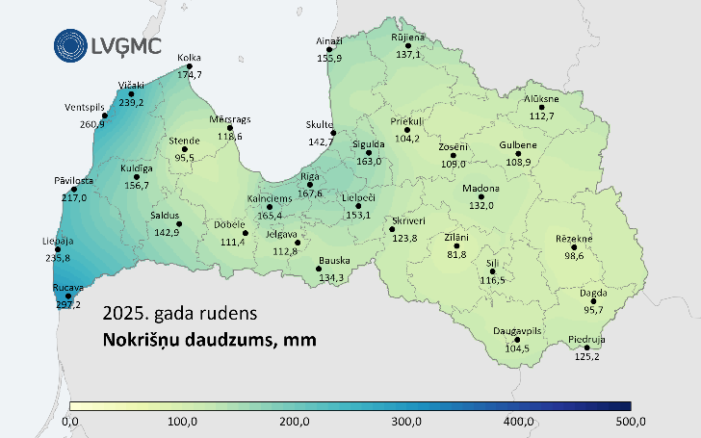 | n.a.
13.attēls Nokrišņu daudzums, mm 2025. gada rudens⁷
- Kopējais nokrišņu daudzums Latvijā septembra 1. dekādē bija 6,3 mm, kas ir 72% zem dekādes normas (22,6 mm). | - Kopējais nokrišņu daudzums Latvijā septembra 1. dekādē bija 55,8 mm, kas ir 147% virs dekādes normas (22,6 mm).
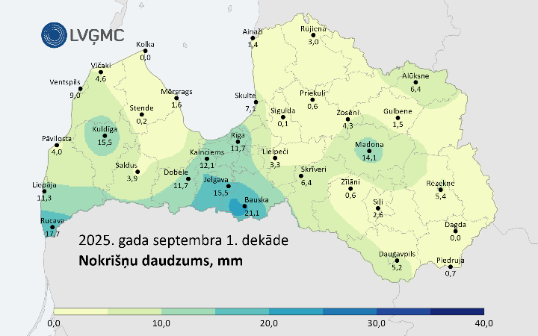 | 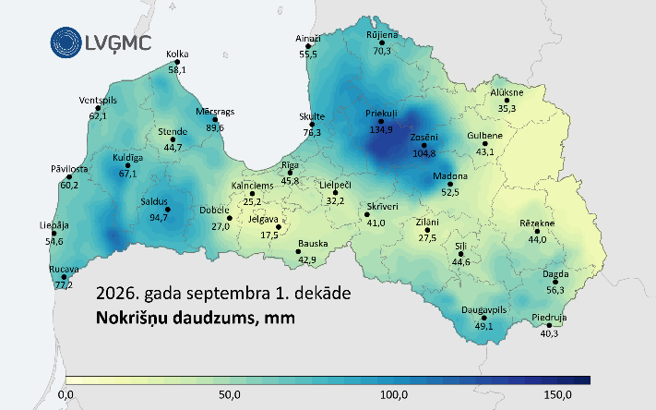
14. attēls Nokrišņu daudzums, mm 2025. gada septembra 1. dekāde¹ | 15. attēls Nokrišņu daudzums, mm 2026. gada septembra 1. dekāde⁸
- Kopējais nokrišņu daudzums Latvijā septembra 2. dekādē bija 34,0 mm, kas ir 66% virs dekādes normas (20,5 mm). | - Kopējais nokrišņu daudzums Latvijā septembra 2. dekādē (no 11. līdz 20. septembrim) bija 16,0 mm, kas ir 22% zem dekādes normas (20,5 mm).
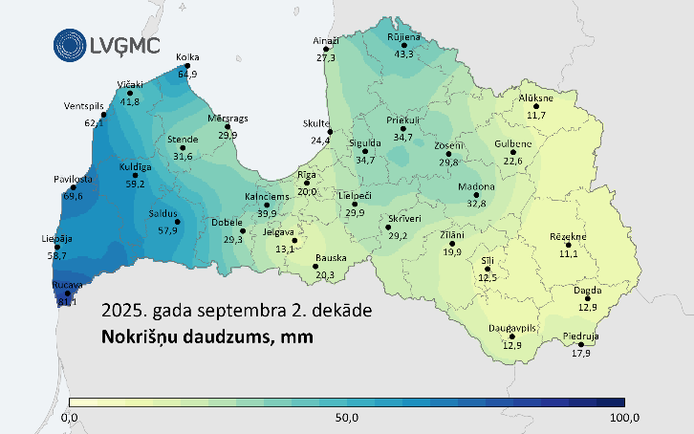 | 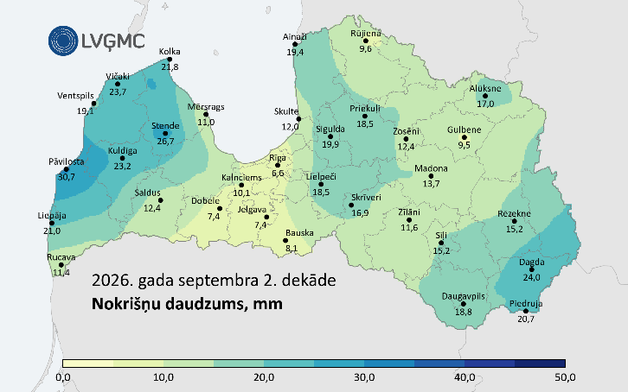
16. attēls Nokrišņu daudzums, mm 2025. gada septembra 2. dekāde¹ | 17.attēls Nokrišņu daudzums, mm 2026. gada septembra 2. dekāde⁸
- Kopējais nokrišņu daudzums Latvijā septembra 3. dekādē bija 4,4 mm, kas ir 75% zem dekādes normas (17,8 mm). | - Kopējais nokrišņu daudzums Latvijā septembra 3. dekādē bija 29,3 mm, kas ir 65% virs dekādes normas (17,8 mm).
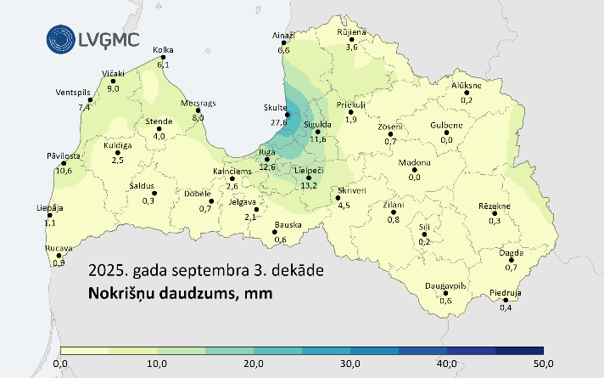 | 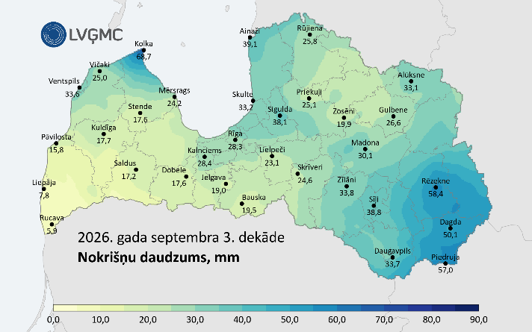
18.attēls Nokrišņu daudzums, mm 2025. gada septembra 3. dekāde | 19.attēls Nokrišņu daudzums, mm 2026. gada septembra 3. dekāde
- Kopējais nokrišņu daudzums Latvijā septembrī bija 44,7 mm, kas ir 27% zem mēneša normas (60,9 mm). | - Kopējais nokrišņu daudzums Latvijā septembrī bija 100,6 mm, kas ir 65% virs mēneša normas (60,9 mm).
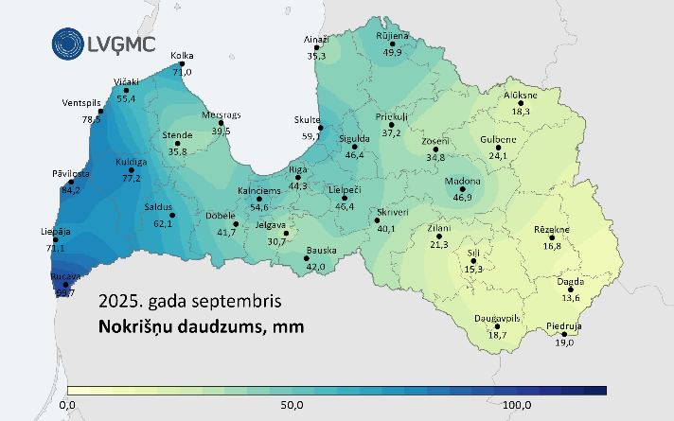 | 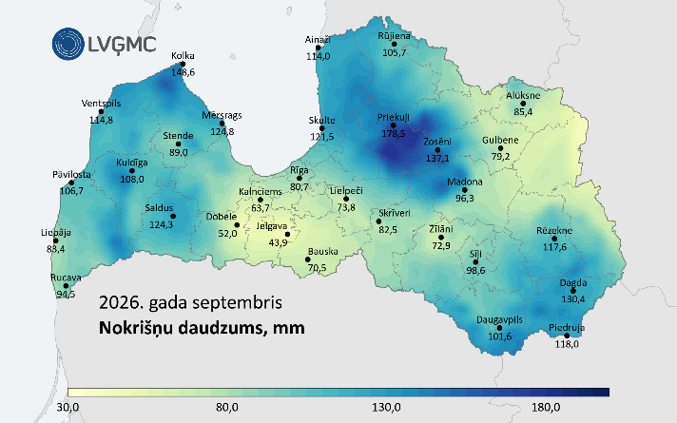
20.attēls Nokrišņu daudzums, mm 2025. gada septembris | 21.attēls Nokrišņu daudzums, mm 2026. gada septembris
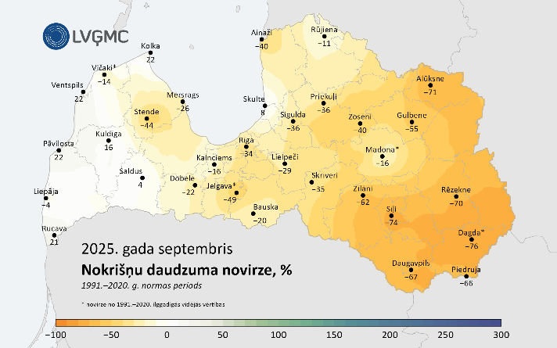 | 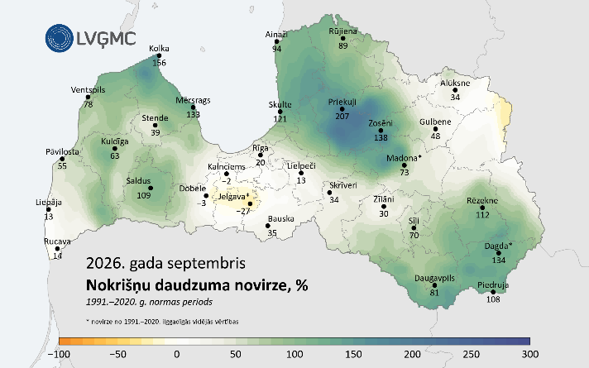
22.attēls Nokrišņu daudzuma novirze, % 2025. gada septembris | 23.attēls Nokrišņu daudzuma novirze, % 2026. gada septembris
- Situācija Latvijas upēs
Secinājumi:
- 2025. gadā paaugstināts upju ūdenīgums bija ilgstošāks un plašāk izplatīts, savukārt 2026. gadā pēc mazūdens perioda notika ļoti straujš un izteikts ūdenīguma pieaugums Latvijas rietumu daļā, atsevišķos Kurzemes baseinos sasniedzot pat 3–5 reizes lielāku noteci par normu un izraisot lauksaimniecības zemju applūšanu.
- 2025. gadā jau jūnijā upju ūdenīgums daudzviet bija ļoti augsts – Gaujas baseinā 363 %, Ogres baseinā 415 % un Aiviekstes baseinā 295 % no normas. Daudzviet maksimālā notece bija līdzīga pavasara palu periodam, bet Latvijas austrumu daļā ilgstoši bija applūdušas teritorijas. Arī jūlijā un augustā vairākos upju baseinos notece saglabājās vairākas reizes virs normas, liecinot par ilgstoši paaugstinātu ūdenīgumu.
- 2026.gadā gada aina bija cita. Aprīlī un maijā upju notece bija zem normas praktiski visā Latvijā, un maijā LVĢMC pat norāda, ka ūdenstecēs bija iestājies mazūdens periods. Taču jūlijā situācija ļoti strauji mainījās, īpaši Kurzemē: Bārtas baseinā notece sasniedza 476% no normas, Ventas baseinā 199%, atsevišķās Kurzemes upēs ūdens līmenis paaugstinājās par 1–2,3 m, bija applūduši lauki un zemākās teritorijas. Augustā Bārtas baseina notece jau sasniedza 483%, bet Ventas baseinā 373% no normas.
Jūlijs
- Kopējais nokrišņu daudzums Latvijā bija 107,0 mm, kas ir 41% virs mēneša normas (75,7 mm).  - Latvijas upju baseinos jūlijā novērotais nokrišņu daudzums bija ievērojami lielāks nekā ilggadēji vidējie rādītāji. | - Latvijas upju baseinos novērotais nokrišņu daudzums bija ievērojami lielāks nekā ilggadēji vidējie rādītāji.  - Ievērojami mitrāks bija Ventas un Lielupes baseinos, kur nokrišņu daudzums bija attiecīgi 340% un 395% no mēneša normas.
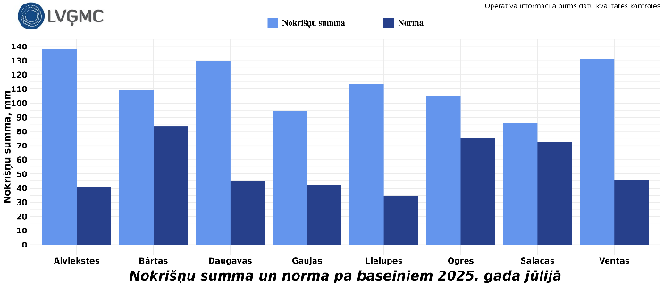 | 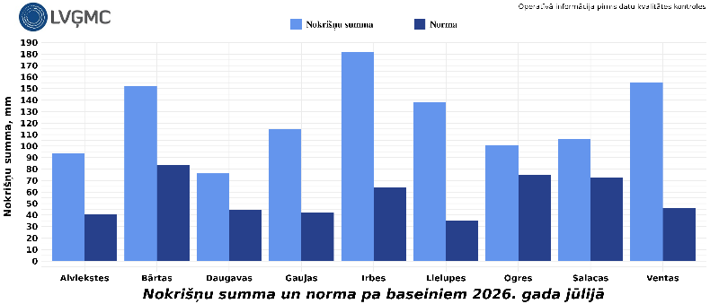
24. attēls Nokrišņu summa un norma pa baseiniem 2025. gada jūlijā³ | 25.attēls Nokrišņu summa un norma pa baseiniem 2026. gada jūlijā²
- Jūlijā upju notece lielākoties bija krietni virs normas – daudzviet 3–4 reizes lielāka nekā ierasts.  - Zem normas tā saglabājās tikai Ventā un Bārtā – attiecīgi 63% un 69% no normas.  - Daudzviet jūlija maksimālā notece sasniedza pavasara palu līmeni, un mazūdens periods šovasar neiestājās.³ | - Jūlijā virs normas notece bija Dubnas, Salacas, Ventas un īpaši Bārtas baseinos, sasniedzot 119–476% no normas. Vislielākā novirze bija Bārtas baseinā, kur notece gandrīz piecas reizes pārsniedza ilggadēji vidējo jūlija vērtību.²
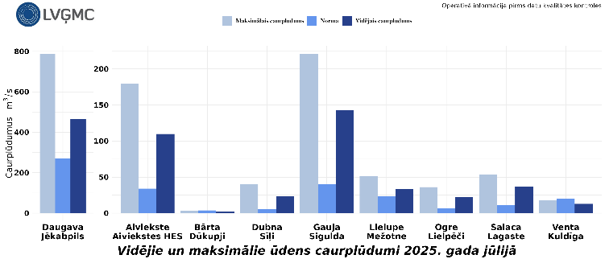 | 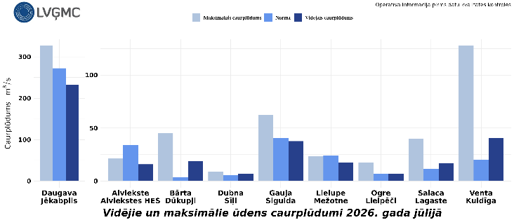
26.attēls Vidējie un maksimālie ūdens caurplūdumi 2025. gada jūlijā³ | 27.attēls Vidējie un maksimālie ūdens caurplūdumi 2026. gada jūlijā²
Augusts
- Augustā nokrišņu daudzums Salacas un Bārtas baseinos bija zem normas – attiecīgi 71% un 96% no tās. Ogres, Daugavas, Irbes un Lielupes baseinos nokrišņu daudzums sasniedza 106–145% no normas, bet Ventas, Gaujas un Aiviekstes baseinos – 166–208%. Visvairāk nokrišņu bija Aiviekstes baseinā – 208% no normas. | - Latvijas upju baseinos augustā novērotais nokrišņu daudzums bija lielāks nekā ilggadēji vidējie rādītāji.  - Kopumā nokrišņu daudzums augustā Ogres, Bārtas un Salacas baseinos bija 106–116%, bet Irbes, Daugavas un Aiviekstes baseinos bija 156–197%. Ievērojami mitrāks bija Gaujas, Ventas un Lielupes baseinos, kur nokrišņu daudzums bija 233–295%.
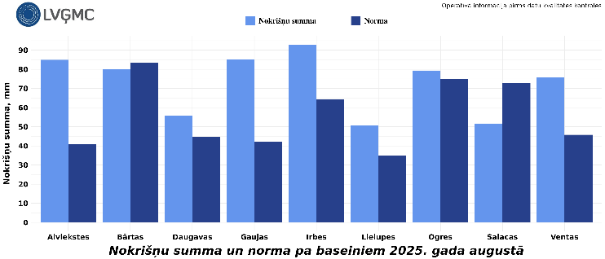 | 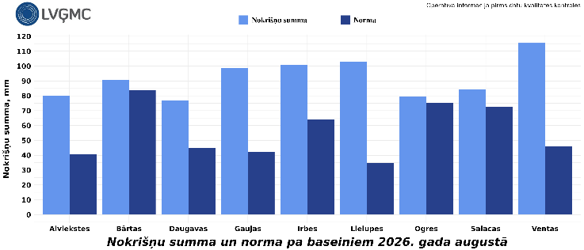
28. attēls Nokrišņu summa un norma pa baseiniem 2025. gada augustā² | 29. attēls Nokrišņu summa un norma pa baseiniem 2026. gada augustā⁴
- Augustā upju notece pārsvarā saglabājās krietni virs normas un daudzviet bija 2–4 reizes lielāka nekā ierasts.  - Bārtas, Daugavas un Ventas baseinos tā sasniedza 152–174% no normas, Gaujas, Salacas un Ogres baseinos – 219–269%, bet Aiviekstes un Lielupes baseinos – 311–315%. Ekstremāli liela notece bija Dubnas baseinā – 426% no normas. Mazūdens periods šajās upēs šovasar neiestājās.³ | - Augustā upju notece zem normas saglabājās Aiviekstes, Daugavas un Dubnas baseinos – 57–78% no normas. Virs normas notece bija Ogres, Gaujas, Ventas un Bārtas baseinos, sasniedzot 119–483% no normas. Vislielākā novirze bija Ventas un Bārtas baseinos, kur notece vairāk nekā 3–5 reizes pārsniedza ilggadēji vidējo augusta vērtību.²
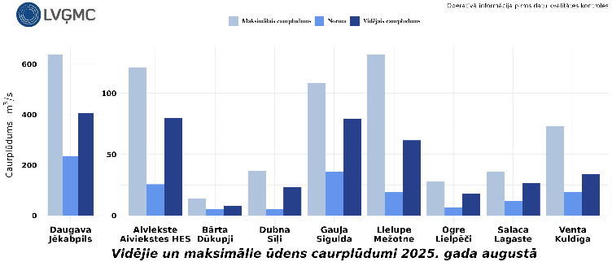 | 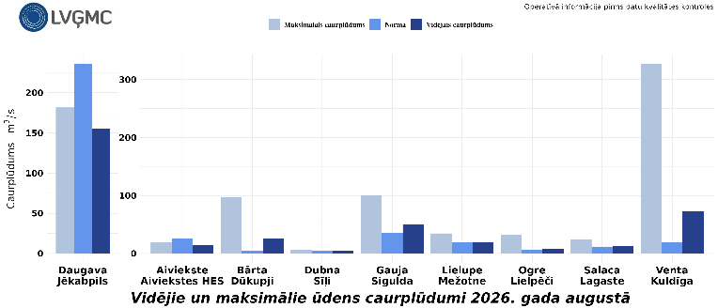
30.attēls Vidējie un maksimālie ūdens caurplūdumi 2025. gada augustā³ | 31.attēls Vidējie un maksimālie ūdens caurplūdumi 2026. gada augustā²
- Sausuma un mitruma rādītājs (SPI)
Secinājumi:
- 2026. gada augusta beigās un septembra sākumā Latvijas rietumu daļā, īpaši Kurzemes rietumdaļā, nelabvēlīgie apstākļi nebija tikai īslaicīgu intensīvu nokrišņu rezultāts. Tie veidojās uz jau vasaras laikā uzkrāta paaugstināta mitruma fona, bet augusta beigu un septembra sākuma nokrišņi situāciju vēl vairāk saasināja, palielinot augsnes pārmirkšanas, virszemes ūdens uzkrāšanās un lauksaimniecības zemju applūšanas risku.
- 2026. gada situāciju raksturo nokrišņu koncentrācija laikā un telpā un to kumulatīvā ietekme, kā arī ļoti augsts augsnes mitrums un upju ūdenīgums Kurzemē. EFAS dati jūlija beigās uzrādīja anomāli augstu augsnes mitrumu Latvijas rietumu daļā, savukārt LVĢMC norādīja uz applūdušiem un pārmitriem laukiem, kas kavēja lauksaimniecības darbus.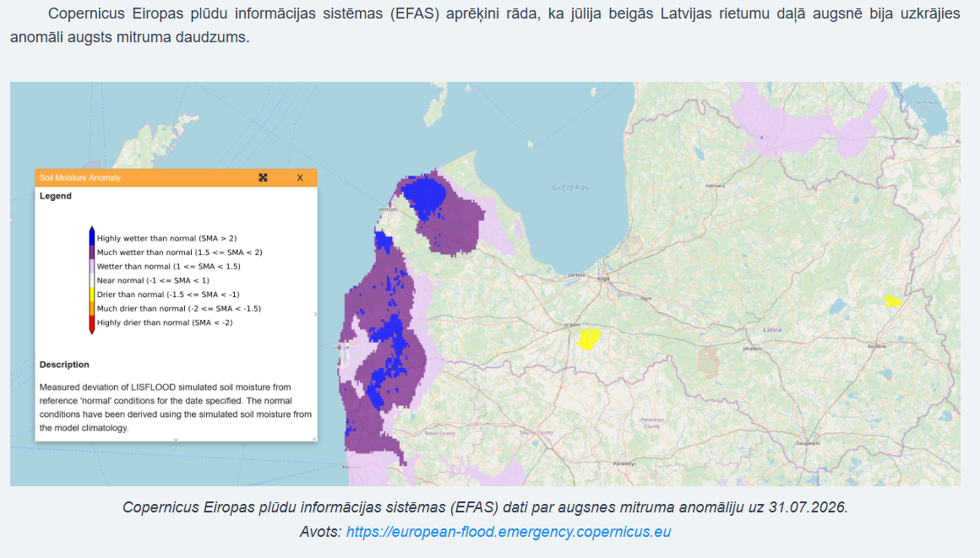

Jūnijs – Augusts (vasaras periodā uzkrātais mitrums)
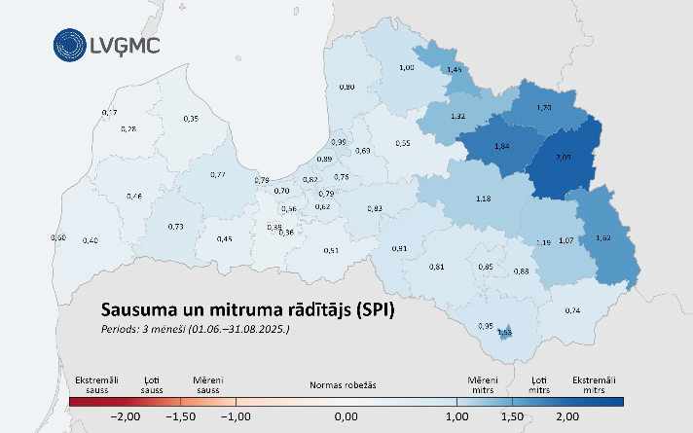 | 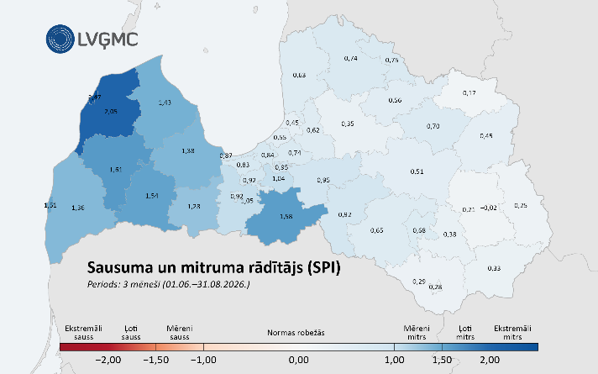
32.attēls Sausuma un mitruma rādītājs (SPI), periods 01.06.-31.08.2025. | 33.attēls Sausuma un mitruma rādītājs (SPI), periods 01.06.-31.08.2026.
Septembris (pēdējā mēneša situācijas saasinājums)
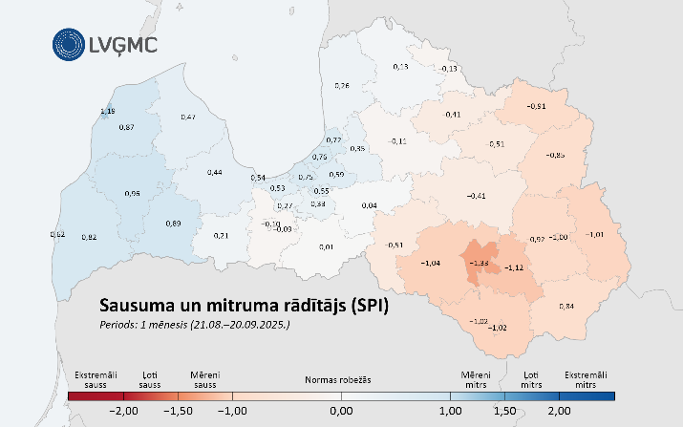 | 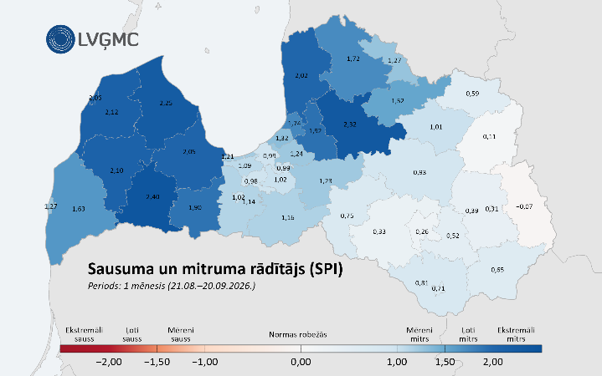
34.attēls Sausuma un mitruma rādītājs (SPI), periods 21.08.-20.09.2025¹⁰ | 35.attēls Sausuma un mitruma rādītājs (SPI), periods 21.08.-20.09.2026.⁸
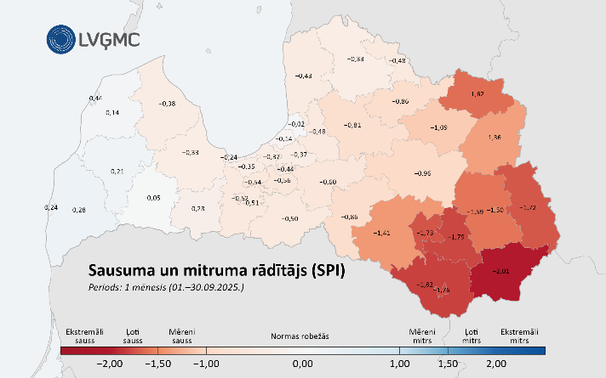 | 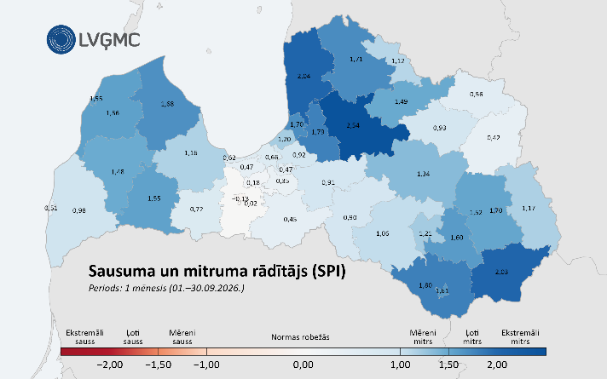
36.attēls Sausuma un mitruma rādītājs (SPI), periods 01.09.-30.09.2025. | 37.attēls Sausuma un mitruma rādītājs (SPI), periods 01.09.-30.09.2026.
Lauksaimnieku iesūtīti foto attēli no Ventspils novadā applūdušajām lauksaimniecības zemēm.

Kopumā LVĢMC meteoroloģiskie dati kopā ar lauksaimnieku iesūtītajiem foto un video materiāliem parāda tiešu saikni starp ilgstošajiem un intensīvajiem nokrišņiem un to negatīvo ietekmi uz lauksaimniecību Ventspils novadā. Pārmirkusi augsne un uz laukiem uzkrājies ūdens samazina augsnes nestspēju, apgrūtina lauksaimniecības tehnikas izmantošanu un lauku darbu veikšanu, kā arī rada kultūraugu bojājumu un ražas zuduma risku.

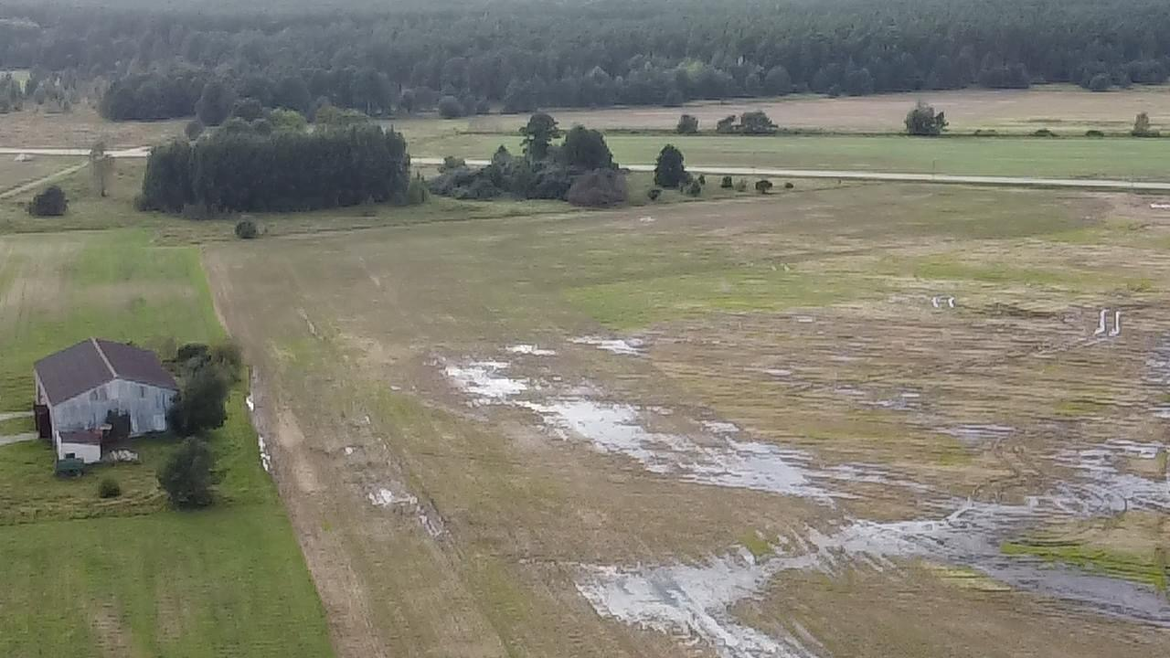
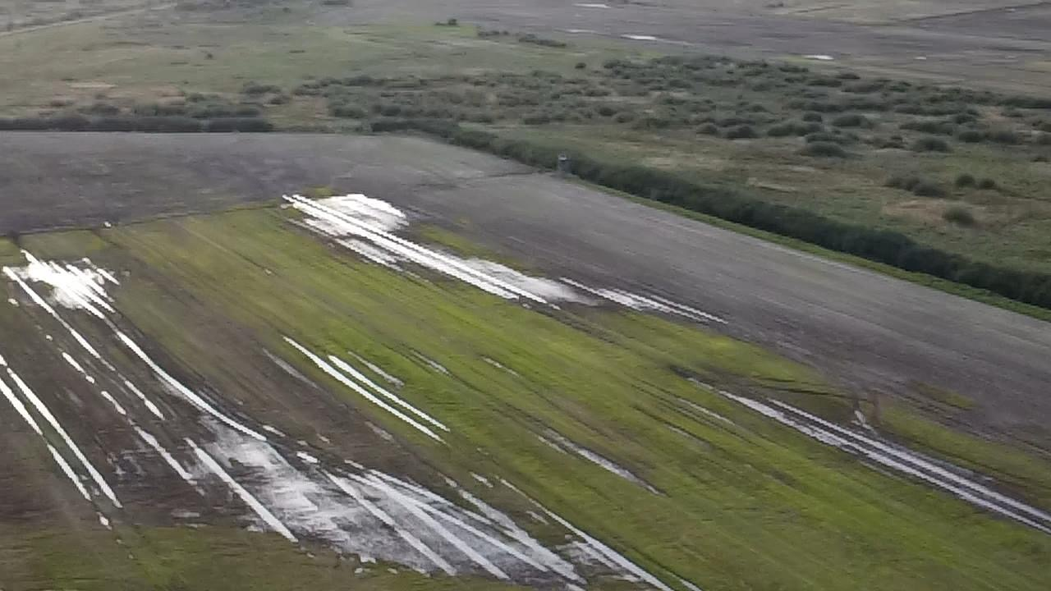
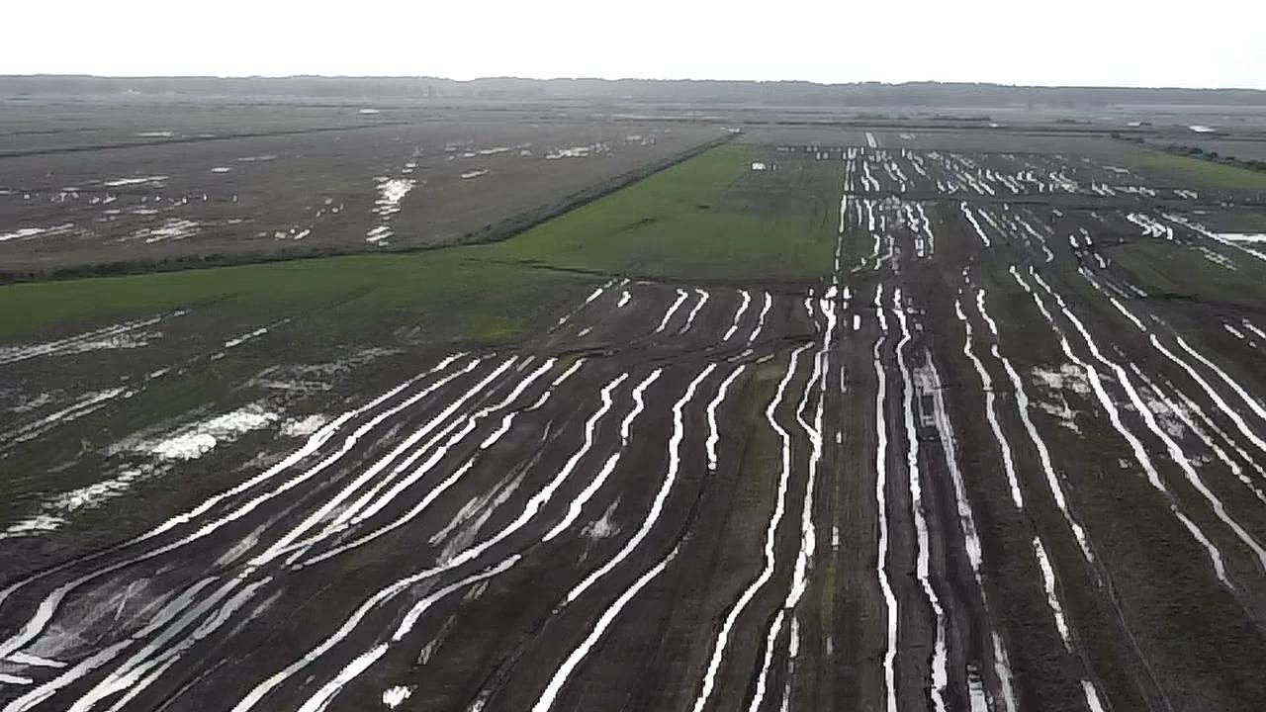
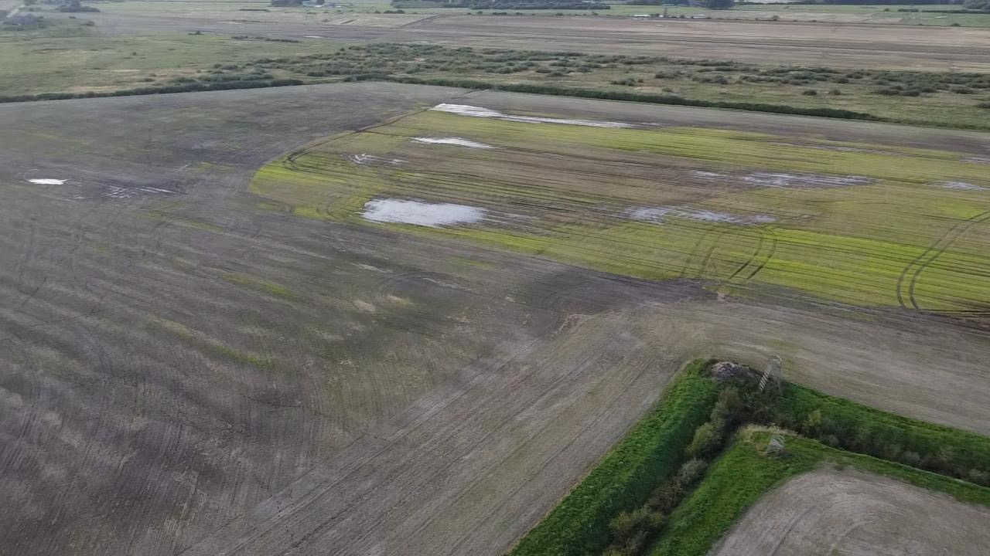
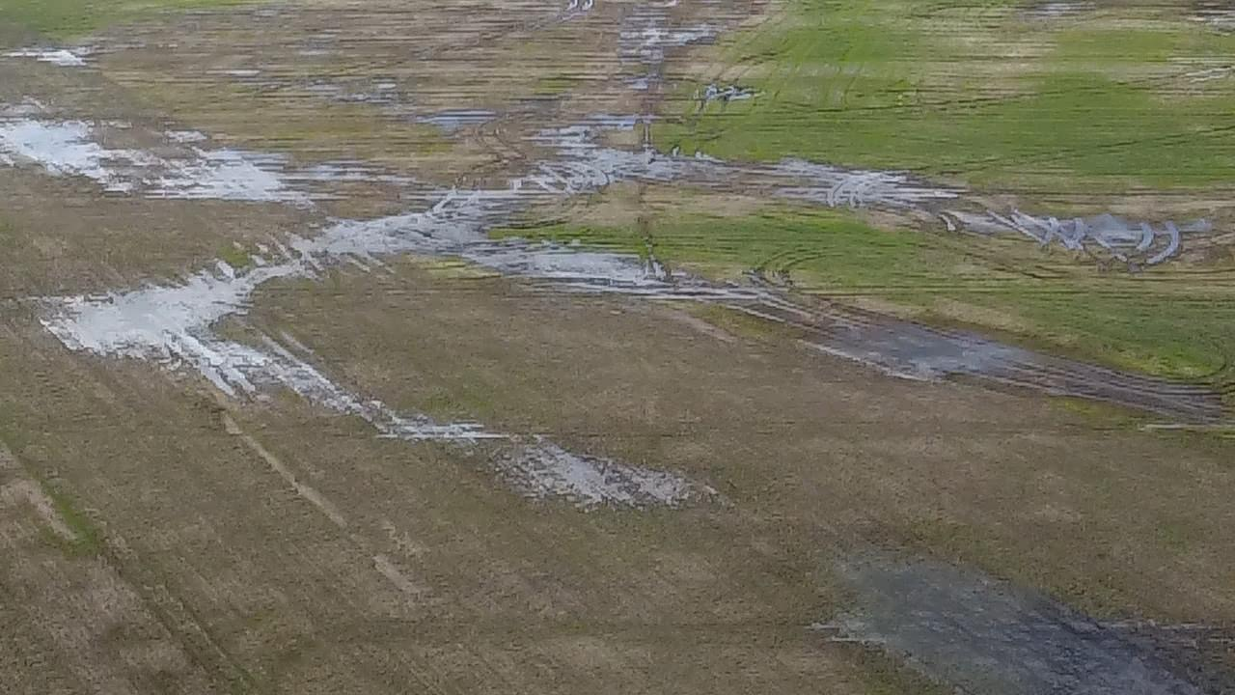
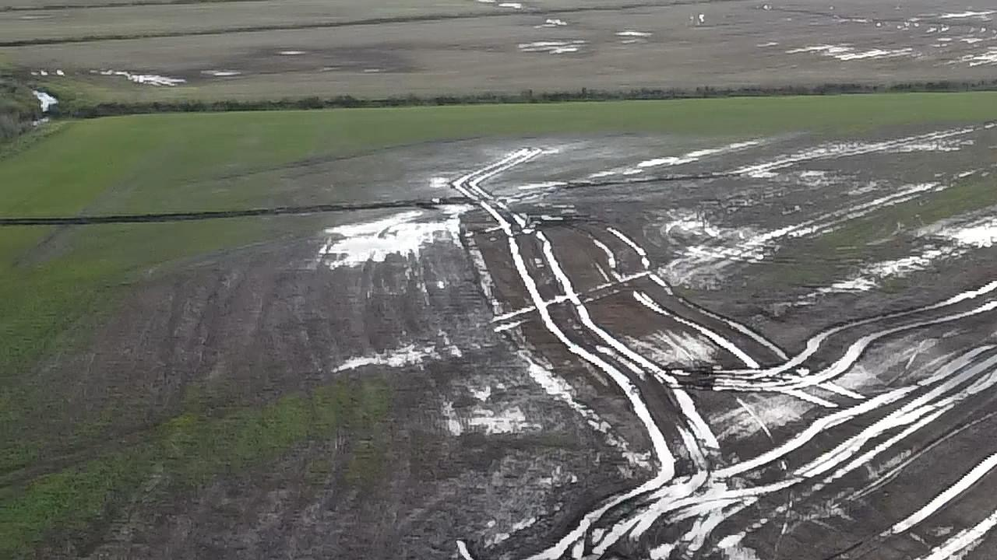
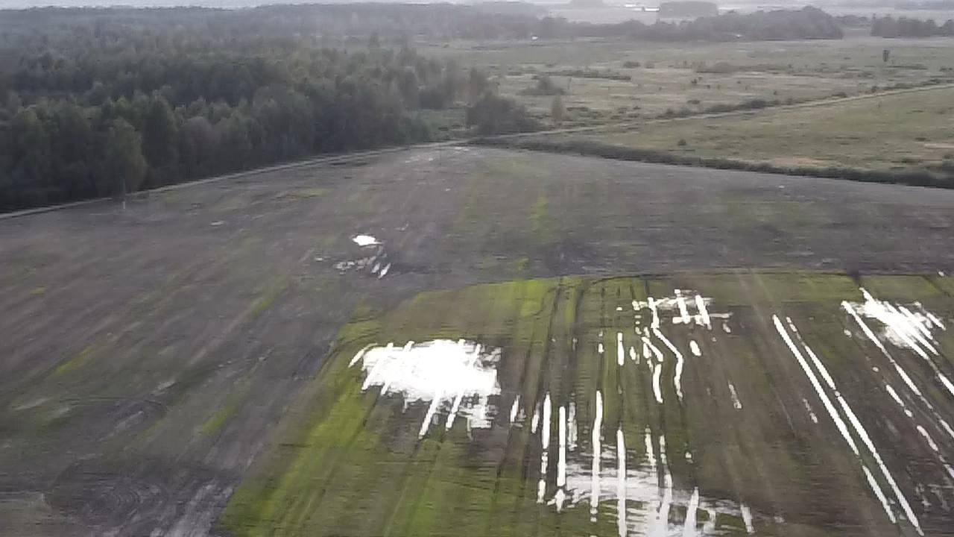
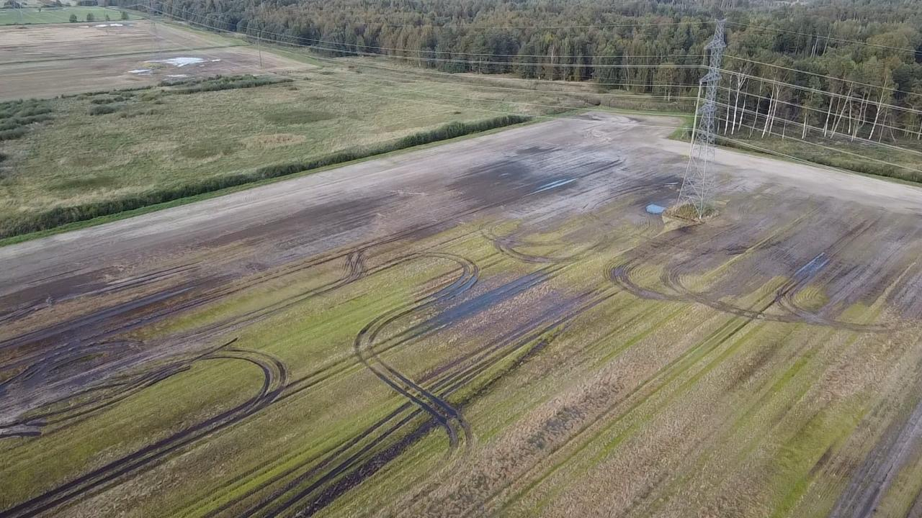
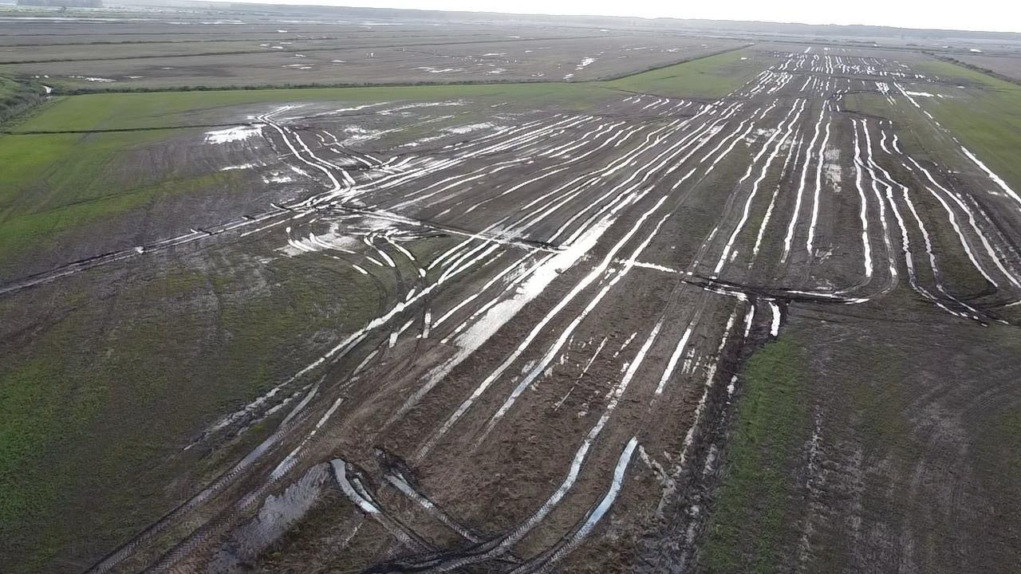

LVĢMC informācija: https://klimats.meteo.lv/operativais_klimats/laikapstaklu_apskati/2025/vasara/
LVĢMC informācija: https://klimats.meteo.lv/operativais_klimats/laikapstaklu_apskati/2026/vasara/
LVĢMC informācija: https://klimats.meteo.lv/operativais_klimats/laikapstaklu_apskati/2025/septembris/
LVĢMC informācija: https://klimats.meteo.lv/operativais_klimats/laikapstaklu_apskati/2026/septembris/
LVĢMC informācija: https://klimats.meteo.lv/operativais_klimats/hidrologiskie_apskati/2026/julijs/
LVĢMC informācija: https://klimats.meteo.lv/operativais_klimats/hidrologiskie_apskati/2025/augusts/
LVĢMC informācija: https://klimats.meteo.lv/operativais_klimats/hidrologiskie_apskati/2026/augusts/
LVĢMC informācija: https://klimats.meteo.lv/operativais_klimats/laikapstaklu_apskati/2025/augusts/
LVĢMC informācija: https://klimats.meteo.lv/operativais_klimats/laikapstaklu_apskati/2026/augusts/

